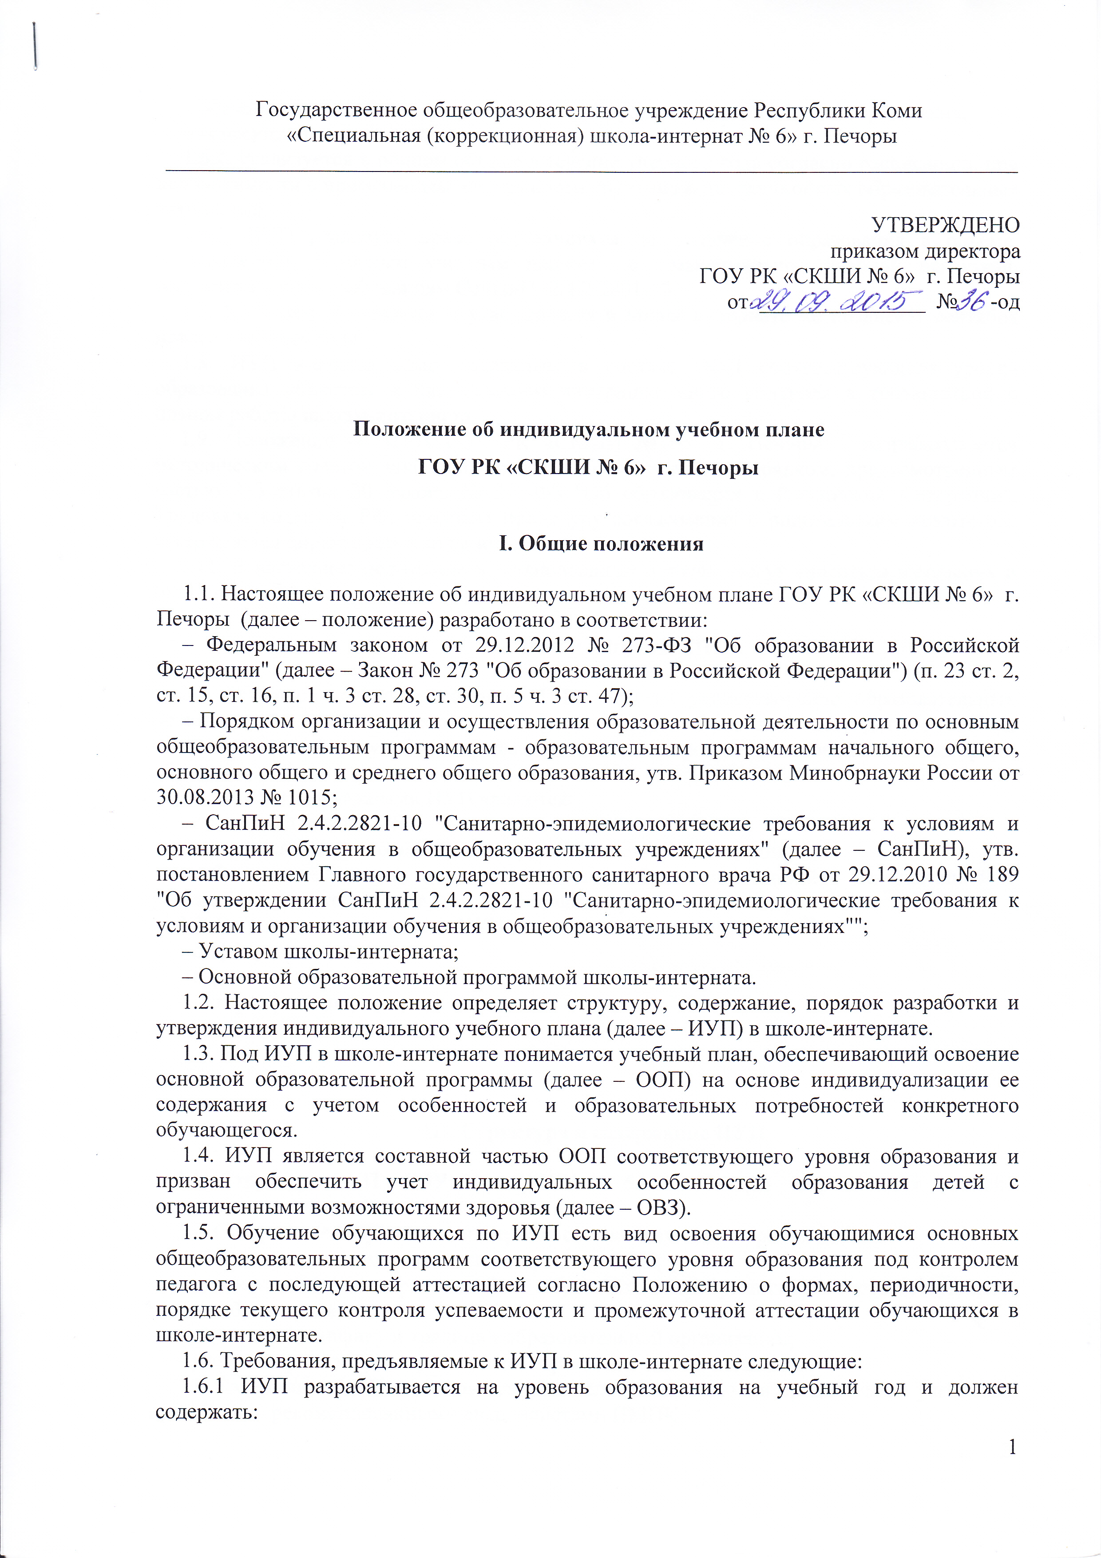

– обязательные учебные предметы соответствующего уровня общего образования;
– коррекционно-развивающие занятия.
1.6.2. Реализуется в полном объеме в течение учебного года согласно расписанию, при необходимости с применением электронного обучения и дистанционных образовательных технологий.
1.6.3. ИУП реализует право обучающихся на получение образования в объеме, установленном Базисным учебным планом с максимальной учебной нагрузкой, соответствующей требованиям СанПиН -2.4.2.2801-10.
1.7. ИУП разрабатывается и утверждается в школе-интернате не позднее 1 сентября нового учебного года.
1.8. ИУП является самостоятельным в составе ООП соответствующего уровня образования объектом и направлением внутришкольного контроля в соответствии с планом работы школы-интерната.
1.9. Положение об ИУП ГОУ РК «СКШИ № 6» г. Печоры разрабатывается методическим советом школы-интернета в соответствии с порядком, предусмотренным частью 2–3 статьи 30 Закона № 273-ФЗ "Об образовании в Российской Федерации", Трудовым кодексом РФ, проходит процедуру согласования с родительским комитетом, утверждается директором школы-интерната.
1.11. В настоящее положение в установленном порядке могут вноситься изменения и (или) дополнения.

II. Цели и задачи ИУП

2.1. Основной целью реализации ИУП является удовлетворение образовательных потребностей детей с учетом психофизических особенностей посредством выбора оптимального набора учебных предметов, темпов и сроков их освоения, а также форм обучения.
2.2. Основными задачами ИУП являются:
– поддержка детей с ОВЗ;
–поддержка детей, находящихся в трудной жизненной ситуации;
– обеспечение доступа к дополнительному образованию детей с дезадаптацией в рамках большого коллектива, детей, имеющих ограничения по здоровью.
2.3. Основными принципами ИУП в школе-интернате являются:
– дифференциация;
– вариативность;
– диверсификация;
– индивидуализация.

III. Структура и содержание ИУП

3.1. Структура ИУП ГОУ РК «СКШИ № 6» г. Печоры определяется школой-интернатом самостоятельно.
3.2. Содержание ИУП школы-интерната соответствующего уровня должно:
– обеспечивать преемственность содержания ООП;
– соответствовать содержанию ООП образовательной организации соответствующего уровня образования;
– отражать специфику и традиции образовательной организации;
– удовлетворять запросы участников образовательных отношений.
3.3. Содержание ИУП определяется обязательными учебными предметами и учебными предметами, рекомендованными специалистами ПМПК.

IV. Порядок формирования и утверждения ИУП

4.1. Порядок разработки ИУП школы-интерната включает следующее:
4.1.1. Основанием формирования ИУП является решение методического совета.
4.1.2. Организационные процедуры, формирующие ИУП включают:
– анкетирование родителей (законных представителей) обучающихся по выявлению индивидуальных образовательных запросов;
– обработка и анализ полученной информации в течение апреля-мая учебного года, по итогам которой заместитель директора по учебной работе готовит соответствующий документ/бланк заказа на ИУП;
– проведение при необходимости консультаций для родителей (законных представителей);
–оформление документации;
– обсуждение и утверждение методическим объединением учителей проекта ИУП;
– составление расписания с учетом нормативов допустимой учебной нагрузки (СанПин) и ресурсных возможностей школы-интерната.
4.2. Порядок утверждения ИУП ГОУ РК «СКШИ № 6» г. Печоры предполагает следующие этапы.
4.2.1. ИУП утверждается на основании решения методического совета, закрепленное приказом по школе-интернату.
4.2.2. Утверждение ИУП предполагает следующий порядок:
– обсуждение проекта ИУП на заседании методического объединения учителей, по итогам обсуждения которого готовится информационная справка или выносится решение о соответствии требованиям, предъявляемых настоящим положением к ИУП;
– после обсуждения на заседании методического объединения учителей рассматривается и утверждается соответствующим приказом (см. п. 4.2.1.).
4.3. Педагоги, которые будут работать с обучающимися, реализующими ИУП, разрабатывают рабочие программы учебных предметов в соответствии с положением о рабочей программе учебного предмета.
4.4. Порядок внесения изменений и (или) дополнений в ИУП включает следующее.
4.4.1. Основанием для внесения изменений и (или) дополнений в ИУП может быть:
- заявление родителей о внесении изменений;
- рекомендации специалистов, работающих с обучающимся;
- рекомендации медицинских работников, контролирующих состояние обучающегося.
4.4.2. Внесение изменений и (или) дополнений в ИУП возможно по окончанию триместра.
4.4.3. Все изменения и (или) дополнения, вносимые в ИУП в течение учебного года или в период, определенные настоящим положением, должны быть согласованы с заместителем директора по учебной работе, пройти соответствующие процедуры, предусмотренные настоящим положением и закреплены приказом по образовательной организации "О внесении изменений и (или) дополнений в основную образовательную программу".

4. Организация обучения по ИУП на дому

  - По медицинским показаниям для обучающегося ГОУ РК «СКШИ № 6» г. Печоры может быть организовано обучение по индивидуальному учебному плану на дому.
  - Решение о переводе обучающегося на обучение по индивидуальному учебному плану на дому принимается на основании заявления родителей (законных представителей) обучающегося и на основании заключения врачебной комиссии.
  - Обучающийся переводится (принимается) на обучение по индивидуальному учебному плану на дому на основании приказа директора школы-интерната, который издается в течение 3 рабочих дней со дня предоставления необходимых документов родителями (законными представителями).
  - При организации обучения по индивидуальному учебному плану на дому в течение 5 рабочих дней со дня издания приказа об обучении заместитель директора по УР согласовывает с родителями (законными представителями) обучающегося общий объем учебной нагрузки и распределение учебных часов по учебным предметам, индивидуальный учебный план и расписание занятий.
  - Индивидуальный учебный план обеспечивает освоение образовательной программы на основе индивидуализации ее содержания с учетом психофизических особенностей и образовательных потребностей конкретного обучающегося. В индивидуальный учебный план входят все предметы инвариантой части учебного плана школы-интерната.
  - Согласованные с родителями (законными представителями) документы утверждаются директором школы-интерната.

5. Финансовое обеспечение ИУП

5.1. Финансовое обеспечение ИУП осуществляется за счет бюджетных средств в рамках финансового обеспечения реализации основной образовательной программы соответствующего уровня образования.
5.2. Оплата труда педагогических работников, привлекаемых для реализации ИУП, осуществляется согласно учебной нагрузке (тарификации).

6. Порядок реализации ИУП и его документационное оформление

6.1. Реализация ИУП в школе-интернате является обязательным для обучающегося/обучающихся и регулируется настоящим положением.
6.2. Заместитель директора по учебной работе составляет расписание, отвечающее совокупному объему учебной нагрузки с учетом требований СанПин.
6.3. Оформление школьной документации осуществляется в установленном порядке ГОУ РК «СКШИ № 6» г. Печоры.

Ознакомлены:

№ | ФИО | Подпись

